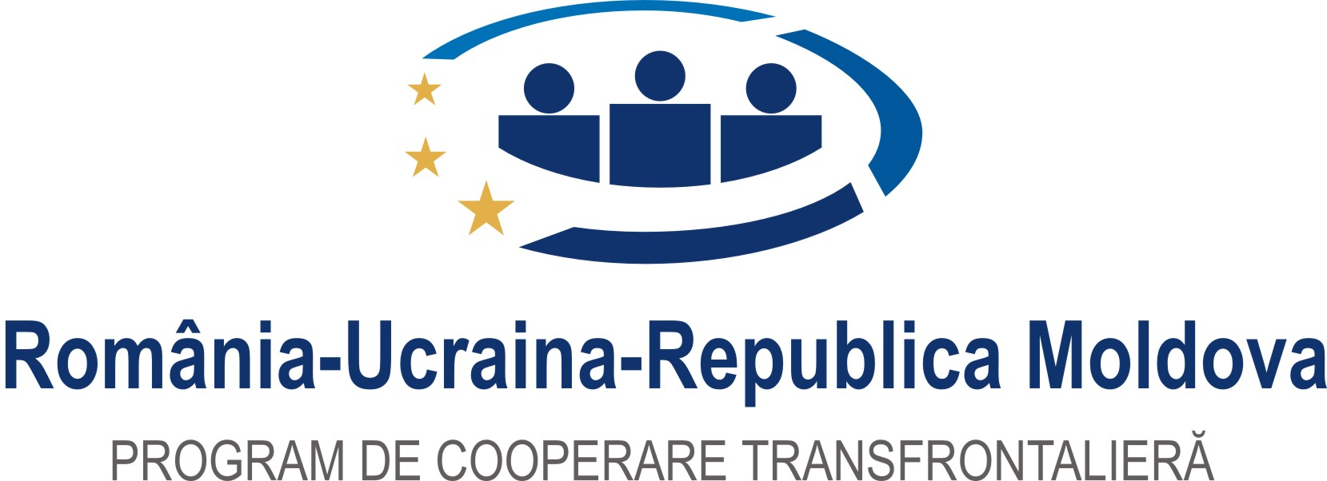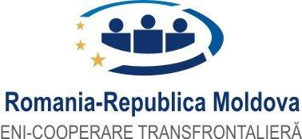
Program finanţat de
UNIUNEA EUROPEANĂ

Biroul Regional pentru Cooperare Transfrontalieră Iaşi

caută candidati pentru ocuparea următoarelor două poziţii pentru durată determinată în cadrul Secretariatului Tehnic Comun pentru Programul Operaţional Comun România-Ucraina-Republica Moldova 2007-2013 şi Programul Operaţional Comun România – Republica Moldova 2014-2020:

- Director Adjunct în cadrul STC pentru Programul ROUAMD 2017-2013/ Director STC pentru Programul ROMD 2014-2020.
- Ofiţer Monitorizare Implementare pentru Programul ROUAMD 2017-2013/ Programul ROMD 2014-2020.

Candidaţii sunt rugaţi să transmită către Biroul Regional pentru Cooperare Transfrontalieră Iaşi un dosar care să conţină următoarele documente, până în data de 13.10.2017, ora 16:30.
- Scrisoare de intenţie şi CV în format european (în Engleză);
- Copie după actele de studii (diplomă de licenţă sau echivalent şi alte acte relevante);
- Copie act de identitate (act de căsătorie dacă este cazul);
- Cazier judiciar sau declaraţie pe propria răspundere cu privire la cazierul judiciar.

Concursul se va desfăşura în data de 16.10.2017, ora 10:00, la sediul Biroului Regional pentru Cooperare Transfrontalieră Iaşi, şi va conţine următoarele probe:
- Proba scrisă cu subiecte din bibliografie;
- Proba de cunoaştere a limbii engleze;
- Proba de competenţe operare PC;
- Interviu.
Bibliografia, alături de toate informaţiile legate de concurs, se poate găsi la sediul Biroului Regional de Cooperare Transfrontalieră Iaşi sau pe paginile web www.brctiasi.ro, www.ro-md.ro-ua-md.net (POC ROMD 2014-2020), www.ro-ua-md.net.
Pentru informaţii adiţionale, puteţi contacta:
Dl. Silviu Simionescu, responsabil resurse umane, nr. telefon: +40 232 270646 / Email: silviu.simionescu@brctiasi.ro
Adresă : Strada Dimitrie Ralet, nr. 2A, Iaşi, judeţul Iaşi - România/ cod poştal: 700718

.

